3D Grill
Вступление :)
Здравствуй, дорогой друг. Теперь мы уже давно как живём в 21 техногенном веке. Жизнь ускоряется и становится динамичнее, прямо пропорционально с развитием техники. Мир уже почти позабыл старые компьютерные игры, исполненные по классике в 2 мерном пространстве, где всеми правилами заправляет только длина и ширина. В наш век оттачиваются до приятных глазу форм 3-х мерные геймы. Даже на старом добром сотовом всё больше появляется игр на 3D платформе. Мы замечаем тягу к трёхмерному и среди моддерского общества. Все информированные моддеры уже давно прохавали фишку с 3D кулерами: например, со встроенными в лопасти светиками, было время и гигабайт не постеснялся назвать своё детище Gigabyte 3D cooler, хотя он больше похож на красивую бочку. Где-то в необъятных форумных пространствах витала идея с 3D грилями. А ведь и правда, посмотрим на то, что нам могут предложить сливки моддерско-грилевой индустрии: невероятное количество акриловых и металлических грилей-решёток с подсветкой светиками, неонками и без. Вы заметили всю плоскоту этих приятных глазу украшательских решёточек. Причём, практически большинство из них имеют плохие аэродинамические свойства, что влияет не самым лучшим образом не только на производительность вентилятора, но и на уровень шума. Вам не кажется, что нужна новая волна?
Материалы
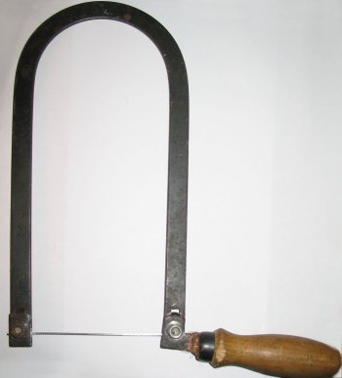 | Могу сразу приятно успокоить: никаких электролобзиков и дремелей, здесь нам понадобится следующее:  • кусок 3-5 мм оргстекла размера 12*12 см (для стандарта типоразмера кулера 80 мм)  • малярный скотч  • дихлорэтан или его заменитель, ни в коем случае не эпоксидка.  • ручной лобзик  • дрель  • наждачная бумага, желательно трёх сортов, можно взять хххх, хххх, 1500  • паста ГОИ  • словарик русского мата и несколько коробок терпения  Ручной лобзик? Кто слышал про такой агрегат только из фильмов Гоблина, то разъясню. Ручной лобзик - тонкая стальная пилка, натянутая в железной рамке. Выглядит он так:. Мой наверное будет старше, чем сам я. : )
Чертеж
Выбираем свободный день, по возможности отключаем телефоны, а то слишком часто придётся обращаться к словарику. Что нам предстоит? Для начала обезопасим наше оргстекло от ваших будущих издевательств над ним, то есть аккуратно оклеим всю его поверхность малярным скотчем. Далее определимся с чертежами. Предлагаю стандартный вариант, использованный мною. Тогда ваш 3D гриль будет таким же, как и у меня на фотографиях. Всё устраивает?
Внимание: для разной толщины оргстекла чертежи "клыков" немного различаются!
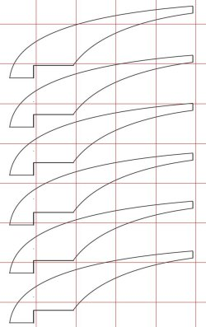 | 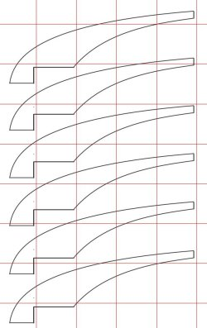 | 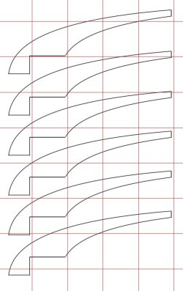
3mm | 4mm | 5mm
Подгоняем масштаб чертежа в любой подходящей программе (я всё делал в PhotoImact, можно использовать как Corel, так и Photoshop, главное, чтобы присутствовала линейка) под масштабную сетку и печатаем чертёж. Сторона каждого красного квадратика на любом чертеже 1 см. Вырезаем чертёж ободка обязательно с припусками и клеим его на оргстекло.
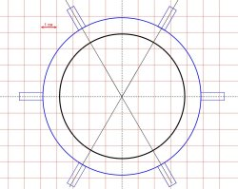 | 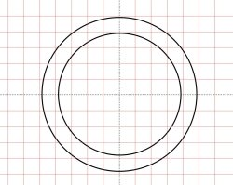
Выпиливание
Как профи в выпиливании лобзиком настоятельно советую начинать с внутренней стороны ободка.
Как это делается: с внутренней стороны сверлится отверстие прямо у края линии, через неё продевается пилка лобзика, натягиваем пилку, и приступаем к процессу. Вот тут некоторые из нас могут и сесть в лужу/лажу.
Ведь пилять на самом деле при отсутствии опыта совсем не просто.
Дам пару тройку советов:
• не торопитесь - это дело не любит спешки. Почему-то когда не получается и пилки уходят одна за другой человек начинает пилить всё быстрее и быстрее.
• пилить именно так, как видно из фотографии - это самое правильное положение.
• обязательно крепко прижимать оргстекло свободной рукой, и постоянно припускать оргстекло по мере продвижения пилки к столу.
• помните, вы выпиливаете окружность, а это значит, что выпиливать нужно не по прямым, а с постоянным медленным закруглением.
• не нажимайте на пилку, она будет лопаться, просто наберите достаточную скорость(вверх-вниз) и слегка-слегка продвигайте пилку в нужном направлении. Будет казаться, что процесс идёт сам по себе.
• не забываем сдувать оргстекольную пыль с вашей дорожки.
Справились? Выпиливаем внешнюю сторону. У вас кроме ободка, теперь ещё есть такой прикольный акриловый круглешок. Вот из него то и будем выпиливать клыки. Наклеиваем их чертежи на кружок и выпиливаем.
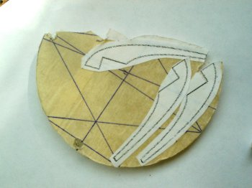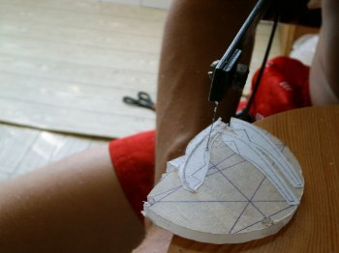
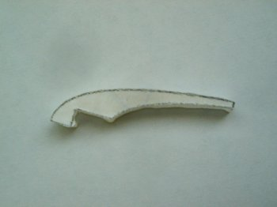
Обработка, полировка и склейка
Когда все заготовки будут дружно лежать у вас на столе, то переходим к обработке грубой наждачкой. Очень советую приклеить, либо приколотить наждачку к небольшой ровной дощечке - поверьте, процесс станет быстрее, а работа качественнее. Округлые части можно красиво обработать обернув наждачку во что-нибудь соответствующе округлое, у меня, например, это была рукоятка столярного ножа. Далее берём в руки наждачку среднего сорта и теми же приёмами доводим до совершенства формы. Также обязательно нужно затереть все царапины, оставленные прошлой наждачкой. Осталось применить самую мелкую шкурку. Ей уже можно особо не стараться, главное вовремя смывать водичкой забивающиеся поры. После такой обработки края будут почти прозрачными.
Переходим к полировке. Если у вас паста ГОЙ выглядит как кусок засохшей глины, то совсем не обязательно её растворять, нам её нужно совсем не много и достаточно будет растереть в ней любую хлопковую тряпочку. Доводка каждого "клыка" гоем занимает где-то 7 минут. Ну как, не ожидали, что можно творить такие превращения с акрилом?
Мы уже почти у цели. Клеить клыки к ободку будем дихлорэтаном, предварительно растворив в нём акриловую крошку. Точные пропорции сказать не могу, сделал это опытным путём. Густоту советую соблюсти как у клея "Момент". Кстати, если клеить тем же "Моментом", то места склейки будут несколько не прочны, и не прозрачны. А дихлорэтан действует на акрил как сварка. Так вот, чтобы всё красиво приклеить, нам нужно сначала напечатать этот чертёж и подложить под ободок, он укажет нам места клейки клыков.
Ещё один момент. Перед оклейкой нужно приложить каждый зубчик к месту приклейки и убедиться, что все они приклеятся под одинаковым углом и высотой, если же это не так, поправляем дело средней шкуркой. Клеим. Пока гриль сохнет, самое время придумать, как он будет крепиться. Я решил укрепить его заклёпками, отчасти из-за их приятного эстетического вида. Для этого нужно либо предварительно, либо уже в готовом гриле насверлить необходимых отверстий под диаметр клёпок. Так же очень удачным будет вариант креплений на маленьких круглешках из двустороннего скотча.
Вот как смотрится готовый результат.
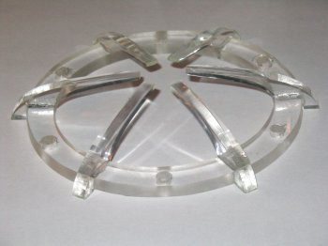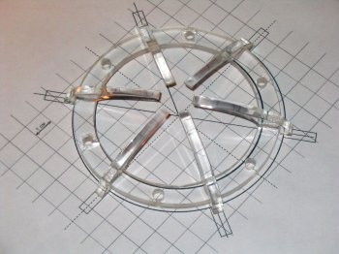
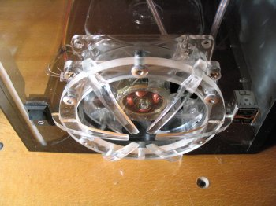
И в темноте...
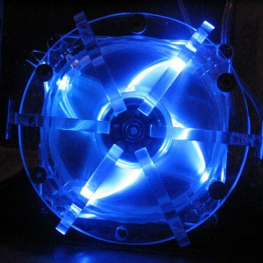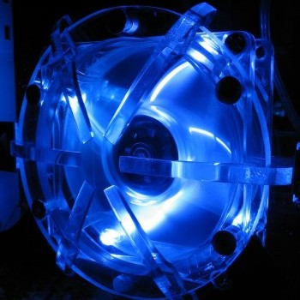
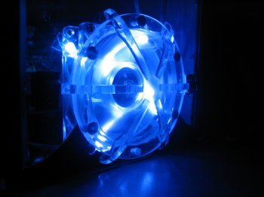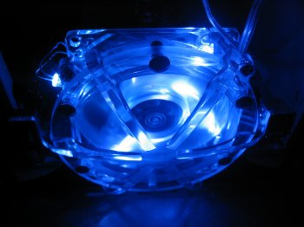
Выводы:
Осмотрев его внешне, уже можно назвать ряд преимуществ в отличие от стандартных решений. А это:
• меняется к лучшему вид самой пары кулер-гриль.
• новый гриль минимально влияет на аэродинамику системы.
• просто создан быть подвергнутым жестоким моддерским издевательствам с его подсветкой.
• при его преимуществах невероятно низкая цена материалов для изготовления. Могу ещё добавить, что мой вариант - это как бы самая классическая версия, ведь не стоит забывать о своей фантазии и изобретательности, в этом гриле можно поменять на любую не только форму "клыков", но форму самого ободка. Не стоит забывать о разнообразии материалов, ведь у нас существует цветной и люминесцентный акрил. Моддер со средним опытом будет любоваться обновкой уже вечером, неторопливо начав процесс пораньше днём.
И еще фотки ...
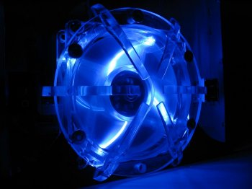 | 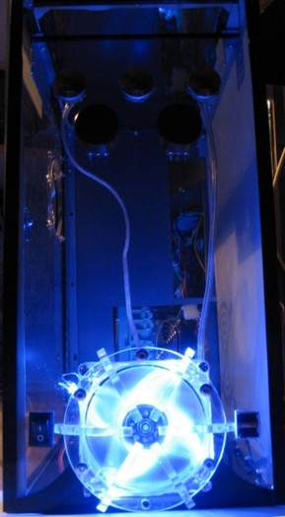
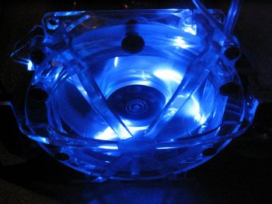
Cалазки для HDD
В мощнейшем непрерывном потоке создания нового "кёстом" проекта в моей идилии постоянно возникали те или иные проблемы. В порыве минимизации и глубины эстетической мысли коса ... то есть дремель, электролобзик, находила на камень ... то бишь металл и оргстекло будущего корпуса.
Всё создавалось с нуля. Материнская плата, блок питания, привод CD, оформление передней панели, изучение стандартов ATX вместе с линейкой. Ничего не забыл? Жёсткий диск!!! Вот он кладезень всей любимой инфы, глюченной винды, и остальных не менее глюченных программ. Ну на одном слове наш HDD не продержится, пускай хоть он и один единственный. Ведь шасси для его крепления попросту нет, а держать этого зверька на коротком поводке всё таки стоит, то бишь на шлейфе, а чтобы ему было холодно и мягко, ему нужен по меньшей мере обдув и подкладки, и всё это учитывая эстетическую сторону моддерской мысли. Да да, и закрепить тоже стоит. Вот все эти мысли и приобрели форму новых салазок для жёсткого диска.
Так будем размышлять порядком выше. Обдув - значит неподалёку нужно поместить кулер обдува. Жёсткий диск будет как раз укреплён в днище корпуса напротив нижнего блоухола, какой имеется у многих моддеров. Конечно же должна присутствовать какая-либо конструкция, на которой наш питомец будет благополучно висеть над дном на некотором расстоянии. Эту конструкцию мы сделаем конечно же из плекса! А плекс не может существовать в нашем контуплере без подсветки.
Чтобы винту было мягко, то бишь чтобы он не добавлял свои скрипы и дребезжание в дружный ансамбль раскрученных кулеров мы подстелем под него что-нить мягкое. Конструкцию для крепления может иметь любую форму, извращённую нашей фантазией.
Моя фантазия довела меня до такого:
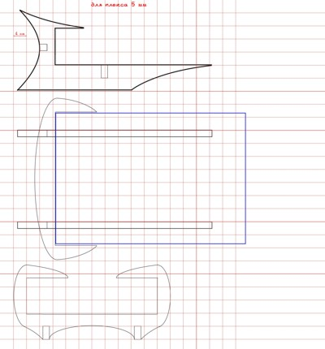
Для плекса 5 мм
Всё очень не сложно вырезается из оргстекла при помощи ручного лобзика, доводится до совершенства средней и мелкой шкуркой. Для крепления салазок к днищу корпуса я вырезал из жести уголки, насверлил нужное количество отверстий, наметил отверстия на оргстекле, и приклепал клепателем. Очень советую здесь, чтобы расплющенная сторона заклёпки была со стороны оргстекла, в этом случае вы сводите шанс сломать его к минимуму. Не собирая конструкции, приклёпываем две детальки с уголками на понравившееся нам и размеченное место. Вот тут я обращу ваше внимание на то, что из-за особенностей стандарта ATX вы скорее всего потеряете от 2 до 3-х слотов PCI, потому как салазки будут перекрывать их, но чуть-чуть спилив верхнюю часть салазок, вы точно потеряете только 2 слота. Но я думаю в большинстве случаев мы ничего не теряем, так как из 5 слотов PCI в среднем используется от 1 до 3.
Так вот закрепили, собрали, склеили обязательно только дихлорэтаном, разбавленным оргстекольной крошкой.
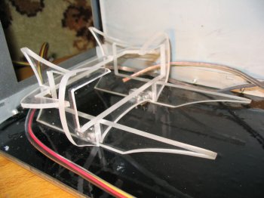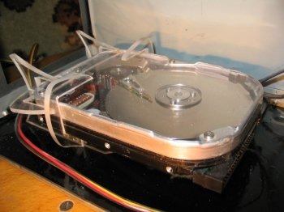
Теперь осталось только подсветить. Берём два светика по вкусу (можно больше), немного сошкуриваем переднюю часть линзы, дабы получить ровную площадку, оборачиваем светики, ну например, двухсторонним скотчем, или плёнкой самоклейкой (это чтобы светились только салазки). Чтобы не мучаться приклеивать, я намазал сошкуренную часть светиков супер-клеем и приклеил к задней части салазок. Ну я надеюсь, вы уже заранее позаботились о подведении к светикам питания, как это сделал я. Последнее, что осталось - это подстелить мягкую подложку под посадочное место нашего железного друга. Материал можно взять из упаковочных элементов оргтехники. Я лично использовал мягкую подложку из вспененного полимера от упаковки материнской платы. Вырезаем две соответствующих полоски под ширину оргстекла и клеим их на две основных силовых рейки. Ничего сложного, а результат очень даже ничего. Жёсткий диск как будто завис над поверхностью, подсветка светит как под ним, так и освещает верхнюю часть конструкции.
